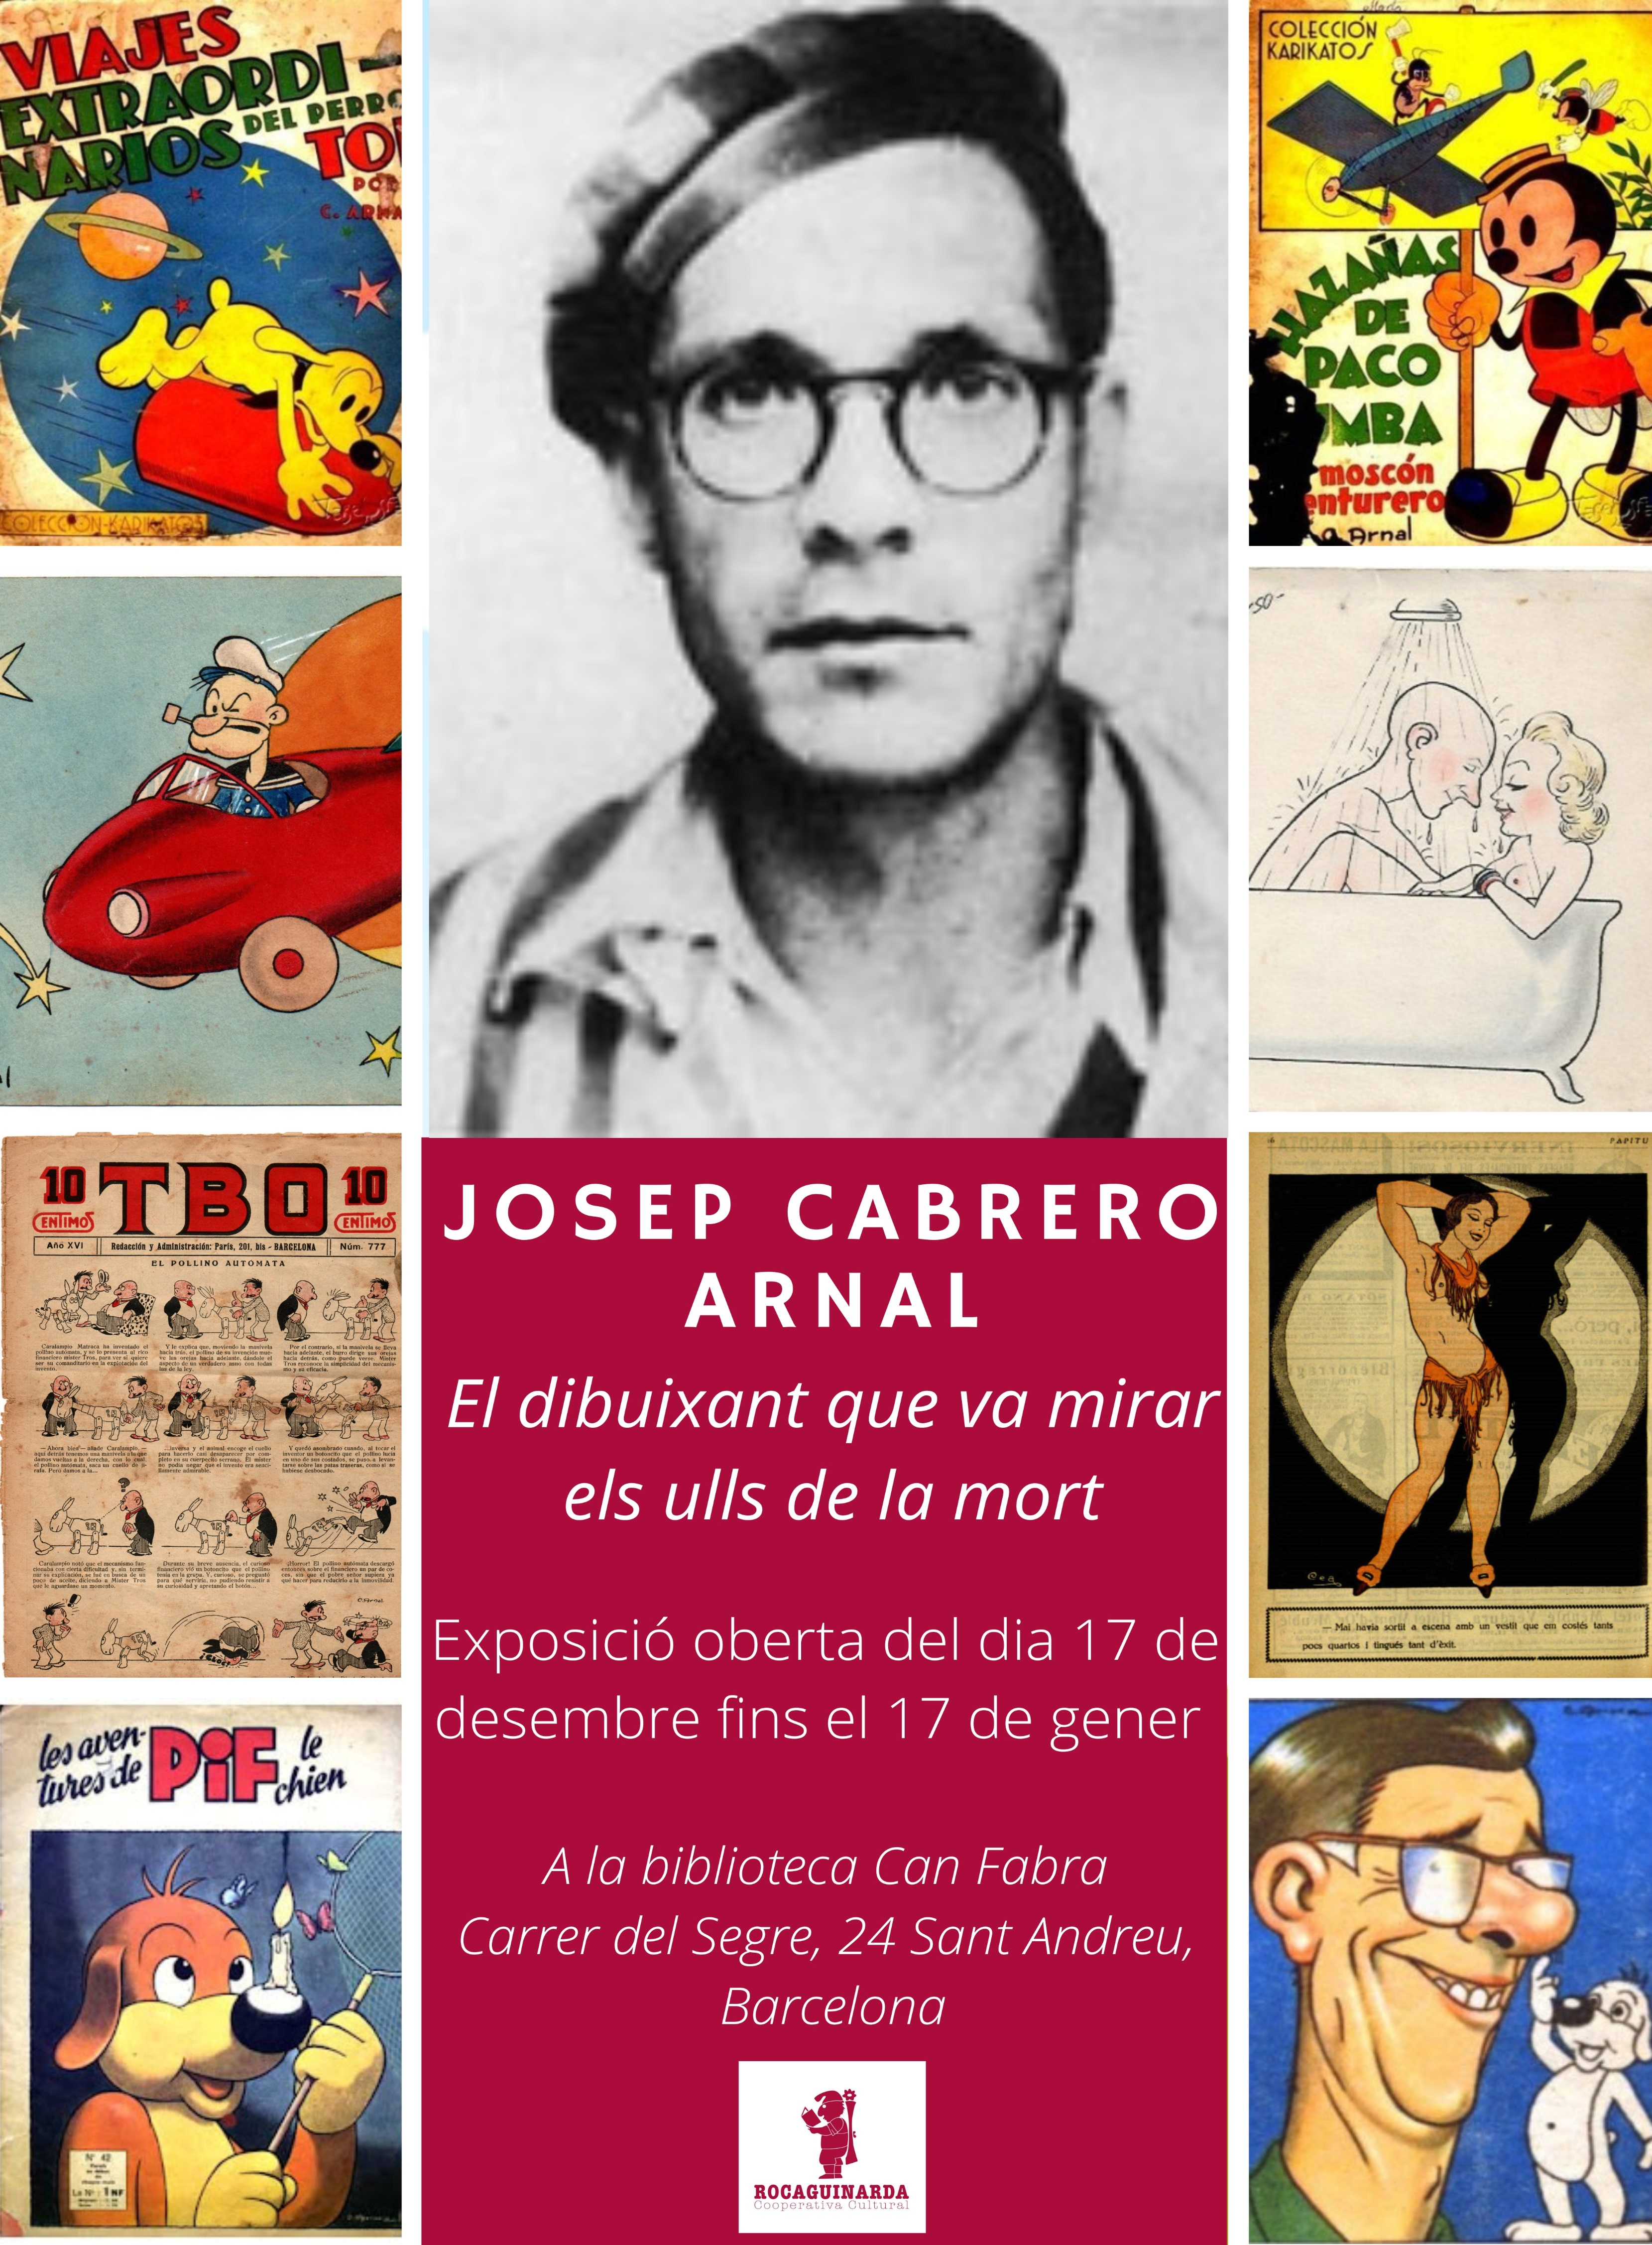**Exposition temporaire :**

**José Cabrero Arnal, « *Le crayon comme dernier refuge* »**

**Du 30 avril au 23 mai 2025**

**Vernissage le 16 mai à 18h**

**Maison de l’Histoire du Boulou / Casa del Voló**

La Maison de l’Histoire du Boulou a le plaisir d’annoncer l’ouverture de l’exposition temporaire dédiée à **José Cabrero Arnal**, illustrateur et dessinateur engagé, créateur notamment du célèbre personnage Pif le chien.

**Du 30 avril au 23 mai 2025,** le public pourra découvrir un parcours riche en œuvres originales, documents rares et témoignages, retraçant la trajectoire singulière de cet artiste espagnol exilé, résistant et survivant du camp de Mauthausen. L’exposition met en lumière l’engagement politique et humaniste de José Cabrero Arnal, entre humour, tragédie et résilience.

Cette exposition exceptionnelle est rendue possible grâce au prêt de la collection de la coopérative culturelle Rocaguinarda et à la précieuse collaboration de l’Amicale de Mauthausen.

Un vernissage aura lieu **le mercredi 14 mai à 18h,** en présence de représentants des institutions partenaires et d’intervenants autour de l’œuvre et de la mémoire de José Cabrero Arnal.

|  |
| --- |
| **Informations pratiques** : |
| Maison de l’Histoire du Boulou – Casa del Voló |
| **Entrée libre** – |
| Du mercredi au jeudi de 10h à 12h et de 14h à 17 h |
| Le vendredi de 10h à 12h et de 14h à 18h |
| **Contact** : Avenue Léon Jean Grégory |
| 66160 Le Boulou |
| **0033 (0) 4 68 83 75 01** |
| maisondelhistoire@mairie-leboulou.fr |



